Aufgabenformular

Standardillustrierende Aufgaben veranschaulichen beispielhaft Standards für Lehrkräfte, Lernende und Eltern.
Hinweis: Wünschenswert ist die Entwicklung von mehreren Aufgaben zu einer Kompetenz, die die Progression der Standards (A – H) abbilden.

Fach | Englisch
Kompetenzbereich | Funktionale kommunikative Kompetenz
Kompetenz | Leseverstehen
Niveaustufe(n) | F
Standard | Die Schülerinnen und Schüler können  einfachen authentischen Texten zu vertrauten Alltagsthemen gezielt Hauptaussagen (global) und Einzelinformationen (selektiv) entnehmen.  selbstständig Lesetechniken sowie Strategien zur Bedeutungserschließung anwenden  [orientiert an A2/GeR]
ggf. Themenfeld | Themenfeld: Individuum und Lebenswelt
ggf. Bezug Basiscurriculum (BC) oder übergreifenden Themen (ÜT) | BC Sprachbildung ??
ggf. Standard BC
Aufgabenformat
offen |  | halboffen | geschlossen X
Erprobung im Unterricht:
Datum |  | Jahrgangsstufe: | Schulart:
Verschlagwortung

Aufgabe und Material:
Sailing Round the World
- Read the article about a sailing trip. Decide if the sentences below are ‘Right’ (A) or ‘Wrong’ (B). If there is not enough information to answer ‘Right’ (A) or ‘Wrong’ (B), choose ‘Doesn’t say’ (C).
- Lies den Artikel über einen Segeltörn. Entscheide ob die Sätze unten richtig (A) oder falsch (B) sind. Wenn nicht genügend Informationen gegeben sind, wähle ‚Doesn’t say‘ (C).
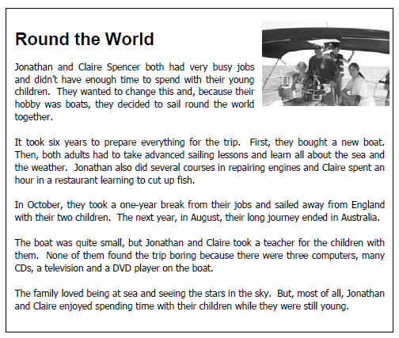

LISUM
Ausgenommen Text “Round the World” Cambridge English Key English Test (KET) CEFR Level A2 Handbook for teachers, Seite 15
© LISUM 2015

- The Spencers were soon ready to travel around the world.
Right | A | Wrong | B | Doesn’t say | C

- Jonathan learned to do the work of a mechanic.
Right | A | Wrong | B | Doesn’t say | C

- Claire knew a lot about cooking before the trip started.
Right | A | Wrong | B | Doesn’t say | C

- The trip took longer than twelve months.
Right | A | Wrong | B | Doesn’t say | C

- When the trip ended, Jonathan and Claire decided to stay in Australia.
Right | A | Wrong | B | Doesn’t say | C

- There was a lot for the children to do on the boat.
Right | A | Wrong | B | Doesn’t say | C

- For Jonathan and Claire the best on the trip was being with their family.
Right | A | Wrong | B | Doesn’t say | C

LISUM
Ausgenommen Text “Round the World” Cambridge English Key English Test (KET) CEFR Level A2 Handbook for teachers, Seite 15
© LISUM 2015
Erwartungshorizont:

Lösung

1 | B
2 | A
3 | C
4 | B
5 | C
6 | A
7 | A

LISUM
Ausgenommen Text “Round the World” Cambridge English Key English Test (KET) CEFR Level A2 Handbook for teachers, Seite 15
© LISUM 2015

